# **Домашняя работа по дисциплине СУБД**

Подготовил студент группы ПИ20-5

Горячкин Вадим

Дата выполнения: 03.09.2021

**Задача №1 (школьный округ АВС)**

|  |  |
| --- | --- |
| **Сущности** | **Свойства сущности** |
| Учащиеся | - ФИО  - Пол  - Возраст  - Дата рождения  - Школа  - Моб. Телефон  - Эл. Почта  - Пароль |
| Школы | - Номер  - Юр. адрес  - Количество учащихся и преподавателей  - Контактные данные (телефон и почта)  - Данные на официальном сайте (логины и пароли)  - Преподавательский состав  - Методические материалы |
| Информация | - Новости школы  - Необходимые данные |

Для каждой сущности также есть свои действия:

Учащиеся регистрируются в системе, просматривают свои данные, а также информацию о школе (новости), при желании, они могут сменить свои личные данные (телефон, эл. почту и пароль)

Школы просматривают данные об учащихся, обновляют данные и ведут ленту новостей на сайте

**Интерфейс сайта для первой задачи:**

1) Окно входа (сюда мы попадаем при переходе на сайт)

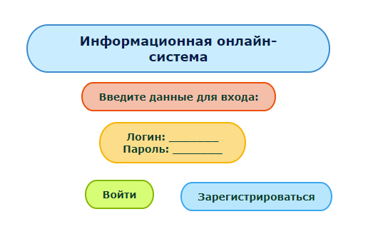

2) Следующее окно с полями для сбора необходимой информации при нажатии кнопки зарегистрироваться (без заполнения этих полей, продолжить работу на сайте нельзя)

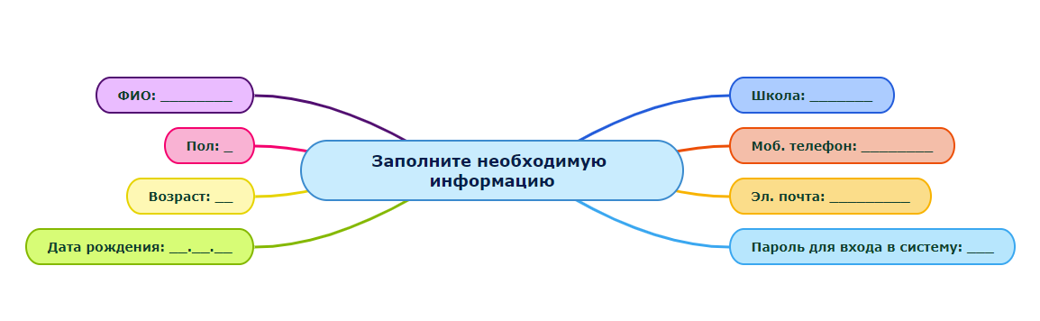

3) После прохождения предыдущей страницы, пользователь попадает в свой личный кабинет:

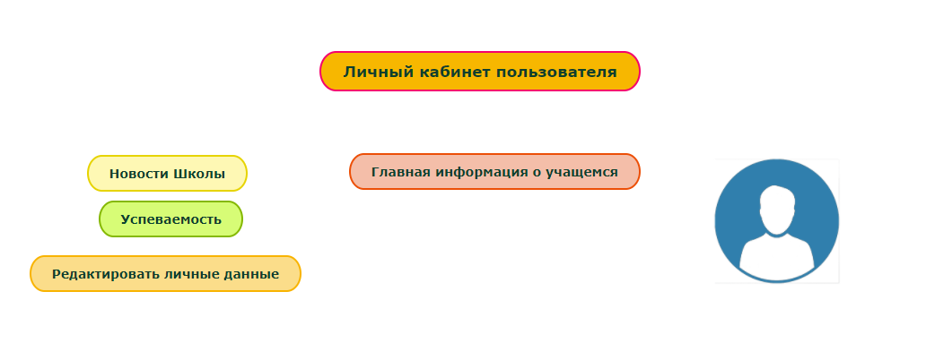

**Задача №2 (библиотека XYZ)**

|  |  |
| --- | --- |
| **Сущности** | **Свойства сущности** |
| Посетители | - ФИО  - Возраст  - Дата рождения  - Взятые книги  - Книги, которые необходимо вернуть (вышел срок взятия)  - История (сколько книг было взято, сколько возвращено, даты и штрафы) |
| Книги | - Автор  - Название  - Год выпуска  - Наличие  - Кем взята (если уже взята, данный параметр регистрируется и закрепляется за пользователем)  - Категория (учебная, научная, художественная литература) |
| Персонал | - ФИО  - Возраст  - Должность  - Личная информация (премии, заслуги, стаж и контактные данные) |
| Инвентарь | - Тип / Вид |

Для каждой сущности также есть свои действия:

Посетители заполняют данные при регистрации в системе и пользуются библиотекой

Книги используются как персоналом, так и посетителями

Персонал занимается обработкой информации в системе: заполнении информации о взятых книгах, сроках сдачи, дате, штрафах, используемом и новом инвентаре, а также регистрация новых книг, поступивших в библиотеку. При устройстве на работу, персонал регистрируется в системе и получает соответствующий доступ и обязанности. Система автоматически изменяет данные о стаже и должности на актуальные.

**Задача №3 (LibBook)**

Правила:

Клиенты должны оплатить подписку, учебная подписка бесплатная, доступные виды подписок могут меняться, корпоративная подписка стоит дороже индивидуальной и имеет соответствующие привилегии.

Ограничения:

Клиентам необходимо иметь одну из подписок, на выбор доступно три вида подписок индивидуальная, учебная и корпоративная, клиент не может изменить вид подписки на пользовательском уровне, для этого нужны достаточные основания.

**Задача №4 (Star Care)**

Правила:

Уникальный идентификатор врача должен начинаться с DC, стаж врача должен быть не менее 7 лет, обязательная регистрация пациента, с последующим присваиванием ему номера, начинающегося с PT

Ограничения:

И врачи, и пациенты должны быть зарегистрированы, а также иметь уникальные идентификаторы и номера (DC / PT)